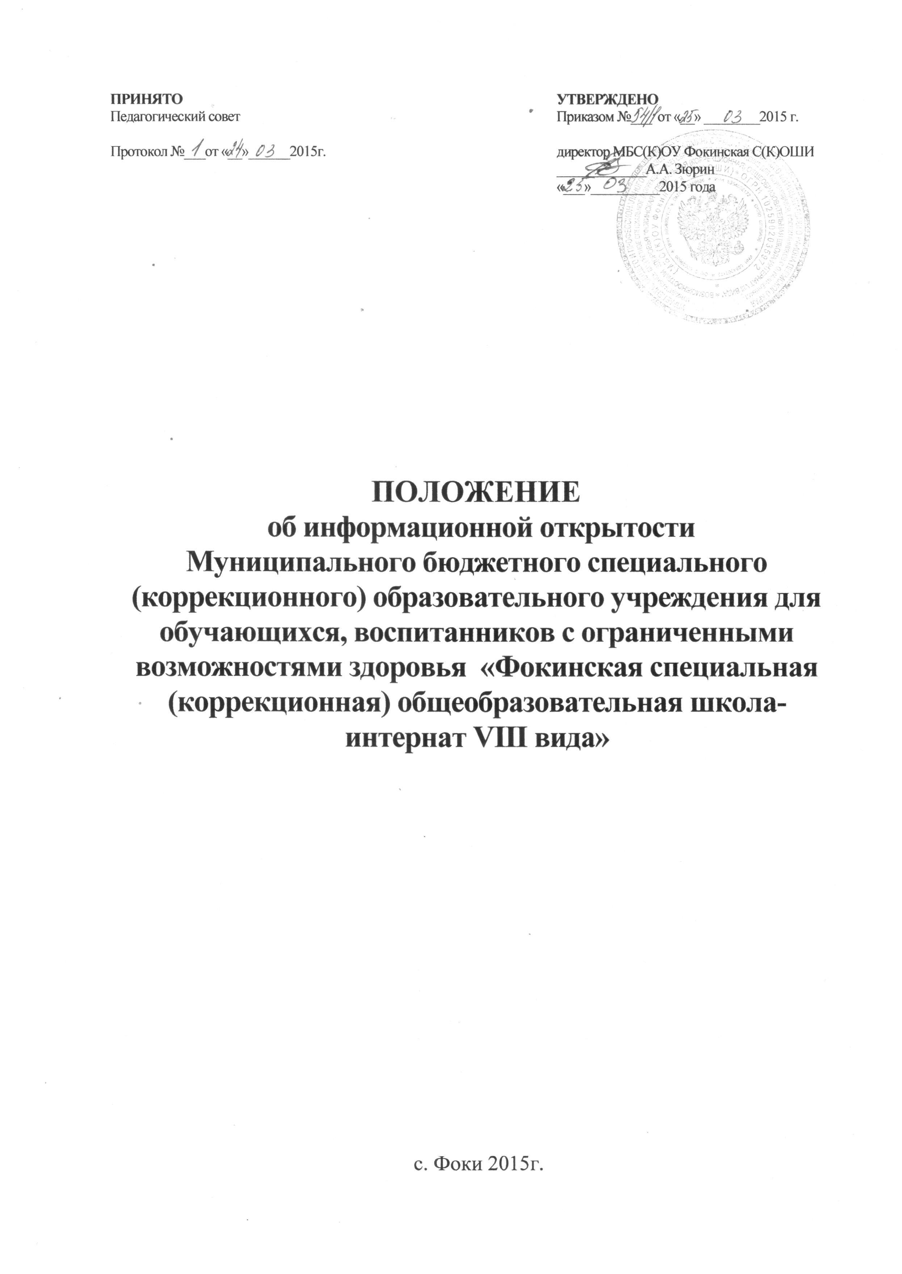

Настоящее положение включает в себя 29 статью Федерального закона № 273 «Об образовании» и является нормой, которой руководствуется Муниципальноебюджетное специальное (коррекционное) образовательное учреждение для обучающихся, воспитанников с ограниченными возможностями здоровья «Фокинская специальная (коррекционная) общеобразовательная школа-интернат VIII вида» (далее – Учреждение).

1. Учреждение формирует открытые и общедоступные информационные ресурсы, содержащие информацию об их деятельности, и обеспечивают доступ к таким ресурсам посредством размещения их в информационно-телекоммуникационных сетях, в том числе на официальном сайте образовательной организации в сети "Интернет" (http://krfoki.ucoz.ru/).

 2. Учреждение обеспечивает открытость и доступность:

1) информации:

а) о дате создания Учреждения, об учредителе, учредителях Учреждения, о месте нахождения Учреждения и ее филиалов (при наличии), режиме, графике работы, контактных телефонах и об адресах электронной почты;

б) о структуре и об органах управления Учреждения;

в) о реализуемых образовательных программах с указанием учебных предметов, курсов, дисциплин (модулей), практики, предусмотренных соответствующей образовательной программой;

г) о численности обучающихся по реализуемым образовательным программам за счет бюджетных ассигнований федерального бюджета, бюджетов субъектов Российской Федерации, местных бюджетов и по договорам об образовании за счет средств физических и (или) юридических лиц;

д) о языках образования;

е) о федеральных государственных образовательных стандартах, об образовательных стандартах (при их наличии);

ж) о руководителе Учреждения, его заместителях, руководителях филиалов Учреждения (при их наличии);

з) о персональном составе педагогических работников с указанием уровня образования, квалификации и опыта работы;

и) о материально-техническом обеспечении образовательной деятельности (в том числе о наличии оборудованных учебных кабинетов, объектов для проведения практических занятий, библиотек, объектов спорта, средств обучения и воспитания, об условиях питания и охраны здоровья обучающихся, о доступе к информационным системам и информационно-телекоммуникационным сетям, об электронных образовательных ресурсах, к которым обеспечивается доступ обучающихся);

к) о количестве вакантных мест для приема (перевода) по каждой образовательной программе;

л) о наличии и об условиях предоставления обучающимся мер социальной поддержки;

м) о наличии интерната, количестве жилых помещений в интернате для иногородних обучающихся;

н) об объеме образовательной деятельности, финансовое обеспечение которой осуществляется за счет бюджетных ассигнований федерального бюджета, бюджетов субъектов Российской Федерации, местных бюджетов, по договорам об образовании за счет средств физических и (или) юридических лиц;

о) о поступлении финансовых и материальных средств и об их расходовании по итогам финансового года;

п) о трудоустройстве выпускников;

2) копий:

 а) устава Учреждения;

б) лицензии на осуществление образовательной деятельности (с приложениями);

в) свидетельства о государственной аккредитации (с приложениями);

г) плана финансово-хозяйственной деятельности образовательной  организации, утвержденного в установленном законодательством Российской Федерации порядке, или бюджетной сметы образовательной организации;

д) локальных нормативных актов, правил внутреннего распорядка обучающихся, правил внутреннего трудового распорядка, коллективного договора;

3) отчета о результатах самообследования.

Показатели деятельности Учреждения, подлежащей самообследованию, и порядок его проведения устанавливаются федеральным органом исполнительной власти, осуществляющим функции по выработке государственной политики и нормативно-правовому регулированию в сфере образования;

4) документа о порядке оказания платных образовательных услуг, в том числе образца договора об оказании платных образовательных услуг, документа об утверждении стоимости обучения по каждой образовательной программе;

5) предписаний органов, осуществляющих государственный контроль (надзор) в сфере образования, отчетов об исполнении таких предписаний;

6) иной информации, которая размещается, опубликовывается по решению Учреждения и (или) размещение, опубликование которой являются обязательными в соответствии с законодательством Российской Федерации.

 3. Информация и документы, указанные в части 2 настоящего положения, если они в соответствии с законодательством Российской Федерации не отнесены к сведениям, составляющим государственную и иную охраняемую законом тайну, подлежат размещению на официальном сайте Учреждения в сети "Интернет" и обновлению в течение десяти рабочих дней со дня их создания, получения или внесения в них соответствующих изменений.

Порядок размещения на официальном сайте Учреждения в сети "Интернет" и обновления информации об Учреждении, в том числе ее содержание и форма ее предоставления, устанавливается Правительством Российской Федерации.